SADRŽAJ

Uvodne napomene ……………………………………………………………… 3

- I. skupina zadataka: Tvrdnje DA NE
  - Životno okruženje čovjeka i zadaća tehnike ………………… 5
  - Tehničko crtanje ………………………………………………… 5
  - Materijali i energetika …………………………………………… 6
  - Tehničke tvorevine i promet ……………………………………. 7
  - Informacijska tehnologija ………………………………………. 8
  - Rješenja………………………………………………………….. 8

- II. skupina zadataka: Dopuni rečenice
  - Životno okruženje čovjeka i zadaća tehnike ……………………10
  - Tehničko crtanje…………………………………………………. 10
  - Materijali i energetika …………………………………………... 12
  - Tehničke tvorevine i promet ……………………………………. 13
  - Informacijska tehnologija ………………………………………. 13
  - Rješenja…………………………………………………………. 14

- III. skupina zadataka: Zaokruži slovo ispred točne tvrdnje
  - Životno okruženje čovjeka i zadaća tehnike ………………… 16
  - Tehničko crtanje…………………………………………………. 16
  - Materijali i energetika …………………………………………... 20
  - Tehničke tvorevine i promet ……………………………………. 21
  - Informacijska tehnologija ………………………………………. 24
  - Rješenja…………………………………………………………. 25

- IV. skupina zadataka: Pridruži tvrdnje označenim slovima
  - Životno okruženje čovjeka i zadaća tehnike …………………… 27
  - Tehničko crtanje…………………………………………………. 28
  - Materijali i energetika …………………………………………... 28
  - Tehničke tvorevine i promet …………………………………… . 29
  - Informacijska tehnologija ………………………………………. 31
  - Rješenja ………………………………………………………… 32

- V. skupina zadataka: Zadaci prema uputama
  - Životno okruženje čovjeka i zadaća tehnike ………………… . 34
  - Tehničko crtanje…………………………………………………. 34
  - Materijali i energetika ………………………………………….. . 45
  - Tehničke tvorevine i promet ……………………………………. 46
  - Informacijska tehnologija ………………………………………. 47
  - Rješenja ………………………………………………………… 48

I. skupina zadataka

Zadaci ove skupine su istinite ili neistinite tvrdnje. Ako je tvrdnja istinita odgovori DA, a ako nije odgovori NE.

  - Životno okruženje čovjeka i zadaća tehnike

- Nužnost događaja osobina je tehničkog okruženja čovjeka.

- Urušavanje označava trošenje i kvarenje tehničke tvorevine.

- Priroda je sve što nas okružuje,a nastalo je djelovanjem čovjeka.

- Priroda je sve što nas okružuje a nastalo je djelovanjem prirodnih, nepromjenjivih zakona.

- Dogovaranje je osobitost prirodnog okruženja čovjeka.

- Dogovaranje je osobitost društvenog okruženja čovjeka.

- Održavanje označava trošenje i kvarenje tehničke tvorevine.

  - Tehničko crtanje

- Faze rada pri izradi uporabnog predmeta opisane su u operacijskoj listi.

- Plašt geometrijskog tijela je dio ravnine čiji oblik tvore plohe geometrijskog tijela položene na tu ravninu.

- Pune široke crte na plaštu geometrijskog tijela služe za označavanje mjesta savijanja.

- Prostorna projekcija pokazuje tijelo onako kako ga vidimo u prostoru.

- Projekciju bokocrta treba crtati točno ispod projekcije nacrta.

- Projekcija predmeta gledanog odozgo naziva se nacrt.

- Nacrt je crtež predmeta nastao gledanjem na predmet odozgo.

- Projekciju tlocrta treba crtati ispod projekcije nacrta.

- Maketa je umanjeni uradak koji prikazuje izgled i rad nekog stroja ili uređaja.

- Maketa je umanjeni uradak koji prikazuje građevinu ili tvorevinu.

- Maketa je umanjeni uradak koji oslikava izgled i način rada tehničke tvorevine u umanjenom obliku.
- Maketa je statički prikaz nekog objekta ili tvorevine.

- Model je umanjeni uradak koji prikazuje izgled i način rada mehanizma.

- Norma je skup dogovorenih pravila kojima se točno određuje načini djelovanja ljudi.

- Norme su dogovorna pravila.

- Papir formata A4 dva puta je veći od formata A3.

- Formati papira određuju veličinu papira na kojem se izrađuju tehnički crteži.

- Formati papira za izradu tehničke dokumentacije označavaju se slovom B.

- Mjerilo je odnos veličina predmeta na crtežu i njegove prirodne veličine.

- Široke pune crte crtamo olovkom označenom slovom H.

- Pune uske crte crtamo olovkom s oznakom B.

- Oznaka HB na olovci označava da je veće tvrdoće.

- Oznake H i B na olovkama za tehničko crtanje oznaka su za čvrstoću.

- Olovkom B crtamo isprekidane crte.

- Isprekidane crte služe za crtanje vidljivih bridova predmeta.

- Isprekidane crte crtamo olovkom H.

- Crta-točka-crta na tehničkom crtežu označava nevidljive bridove tijela.

- Kod povlačenja paralelnih i okomitih crta pomoću dva trokuta, koristimo se njihovim najkraćim stranicama.

- Tehnički crteži i tehnička dokumentacija danas se crtaju pomoću računala.

- Kotiranje je način označavanja mjera na tehničkim crtežima.

- Kotiranje je normirani način označavanja mjera na tehničkom crtežu ili skici.

  - Materijali i energetika

- Papir je materijal dobiven preradom drveta.

- Reciklirani papir se dobiva preradom starog papira.

- Materijal dobiven lijepljenjem nekoliko slojeva listova papira zove se karton.

- Čvrstoća je otpornost materijala prema prodiranju drugog tijela u njegovu površinu.

- Tvrdoća je otpornost materijala na prodiranje drugog tijela u njegovu površinu.

- Cjepljivost je fizikalno svojstvo drva.

- Uzdužnim piljenjem trupaca dobiva se tehničko drvo: grede,daske i letve.

- Piljenjem trupaca u pilani dobivaju se grede, letve i daske.

- Daske proizvodimo piljenjem debla.

- Hrastovinu odlikuje velika tvrdoća i koristi se za izradu parketa.

- Deblji papir od jednog ili više sloja naziva se iverica.

- Energija je sposobnost tijela da obavlja neki rad.

- Energija vjetra može se koristiti za pokretanje vozila.

- Energija vjetra može se iskoristiti za dobivanje mehaničke energije(gibanja).

- Energija vjetra se u vjetroelektrani pretvara u električnu energiju.

- Generator je stroj koji električnu energiju pretvara u mehaničku.

- Rad je svladavanje sile na određenom putu.

- Obavljeni rad isti je kod podizanja pune ili prazne torbe s poda na stol.

  - Tehničke tvorevine i promet

- Alati su tehničke tvorevine kojima vršimo mehaničku obradu materijala.

- Kad alatom mijenjamo oblik materijala kažemo da vršimo mehaničku obradu.

- Mehanička obrada je postupak djelovanja alata na materijal.

- Električna bušilica je stroj za ravnanje drva.

- Pogonski lančanik na biciklu uvijek se okreće s manjim brojem okretaja od gonjenog.

- Svi dijelovi nekog mehanizma su pomični.

- Mehanizmi se sastoje od pomičnih i nepomičnih dijelova.

- Kinematički par je naziv za dva pokretna dijela nekog stroja.

- Kinematički par je naziv za dva pokretna dijela nekog mehanizma.

- Kopneni promet dijeli se na cestovni i riječni promet.

- Znakovi opasnosti su okruklog oblika.

- Pješaci se u prometu trebaju kretati kolnikom.

  - Informacijska tehnologija

- Skup upravljačkih i korisničkih programa nužnih za rad računala nazivamo operacijski sustav.

- Za upisivanje teksta u programu MS Word koristimo se mišem.

- Ikona je sličica kojom brže pristupamo mapama ili programima na računalu.

  - Rješenja

- NE
- DA
- NE
- DA
- NE
- DA
- NE
- DA
- DA
- NE
- DA
- NE
- NE
- NE
- DA
- NE
- DA
- NE
- DA
- DA
- DA
- DA
- NE
- NE
- NE
- DA
- NE
- NE
- NE
- NE
- DA
- NE
- NE
- NE
- NE
- DA
- DA
- DA
- DA
- DA
- DA
- NE
- DA
- DA
- DA
- DA
- DA
- DA
- NE
- DA
- DA
- DA
- DA
- NE
- DA
- NE
- DA
- DA
- DA
- NE
- DA
- NE
- DA
- NE
- DA
- NE
- NE
- NE
- DA
- NE
- DA

II. skupina zadataka

Zadaci ove skupine su rečenice kojima nedostaje jedna ili najviše dvije riječi. Tu riječ (riječi) koje nedostaju da bi rečenica bila potpuna upiši na odgovarajuće mjesto u rečenici.

  - Životno okruženje čovjeka i zadaća tehnike

- Vještina ili umijeće izrađivanja i građenja naziva se ______________.

- Tvorevine koje izrađuje čovjek svojim vještinama i alatima nazivaju se ____________
___________________ .

- Trošenje i kvarenje tehničke tvorevine pri uporabi naziva se ___________________ .

- Tehničkoj tvorevini produljujemo vijek trajanja ako ju redovito _________________ .

- Djelatnost ljudi kojima stječu važne spoznaje o svijetu oko sebe zove se __________.

- Organizirana zajednica ljudi s propisanim pravima i dužnostima građana zove se ______________.

- Sve što čovjek proizvodi svojim vještinama i alatima nazivamo __________________ ___________________.

- Najveći dio našeg životnog okružja čini živa i neživa _______________.

2.2. Tehničko crtanje

- Umanjeni uradak koji funkcionalno prikazuje rad nekog stroja ili uređaja zove se ______________.

- ________________ je tehnička tvorevina koja prikazuje odnos veličina i izgled objekta, ali nema njezinu funkcionalnost.

- Crtež nacrtan prostoručno prema pravilima tehničkog crtanja nazivamo ___________.

- Skica je crtež nacrtan __________________ uz poštivanje normi tehničkog crtanja.

- Uputa koja sadrži detaljno navedene radne zadatke za izradu uporabnog predmeta zove se ____________________ __________________.

- Kocka, kvadar, piramida i valjak su geometrijska _____________ .

- Crtež kojim su u jednoj ravnini prikazane sve plohe geometrijskog tijela zove se ___________.

- ______________ je razvijeni plašt geometrijskog tijela u jednoj ravnini.

- Unošenje mjera na tehnički crtež ili skicu zove se ________________.

- Kod kotiranja mjerni broj upisuje se iznad ______________ ____________.

- Mjerni broj napisan iznad mjernice (kotne crte) iskazuje se u ___________________.
- Mjerni broj upisujemo ________________ mjerne (kotne) crte.

- Olovke za tehničko crtanje označene su slovima.Tvrda olovka označena je slovom ___

- Meka olovka za tehničko crtanje označena je slovom ____ .

- Uske pune crte crtamo olovkom označenom slovom ______ .

- Vidljivi bridovi na tehničkom crtežu ili skici crtaju se _________ _________ crtom.

- Nevidljive bridove na skicama i tehničkim crtežima crtamo _______________ crtom.

- Za povlačenje usporednih i okomitih crta koristimo se _______________________.

- Crtanje crta, mjerenje i crtanje međusobno okomitih i usporednih crta izvodimo uz pomoć _______ ________________.

- Zbroj kutova u trokutu iznosi ____________ .

- Dimenzije papira za tehničke crteže određuje ______________.

- Format papira veličine 210 x 297 mm označava se oznakom _________.

- Školske bilježnice su najčešće formata ________.

- Presavijanjem formata A4 na polovici dulje stranice dobivaju se dva komada papira formata _______.

- ____________ su dogovorena pravila u tehničkom crtanju koja su osnova tehničke pismenosti.

- Slika predmeta u jednoj ravnini koja prikazuje oblik predmeta naziva se __________.

- Crtež kod kojeg se vidi više ploha, tj.dužina,širina i visina tijela, naziva se ___________________ crtež.

- Projekcija koja prikazuje tijelo nacrtano onako kako ga vidimo u prostoru zove se ____________________ projekcija.

- Projiciranjem okomitih zraka svjetlosti na prednju plohu tijela nastaje crtež pod nazivom ________________.

- Pravokutna projekcija tijela gledana od gore zove se __________________.

- Ako promatramo predmet sa strane, na trećoj ravnini nastat će projekcija pod imenom ______________.

- Svaka projekcija crta se u određenoj ravnini. Projekcija tlocrta crta se u ___________ ravnini.

- Nacrtane osi dijele ravninu crtanja na četiri kvadranta. Nacrt crtamo u _____________ kvadrantu.

- ________________ crtamo u prvom kvadrantu ravnine crtanja.

- Oblik pisma kojim se tehnički stručnjaci služe pri izradi tehničke dokumentacije je __________________ _______________.

- Odnos veličine tijela na crtežu i njegove prirodne veličine je _______________.

- Crtež koji prikazuje izgled gotovog predmeta sa svim njegovim sastavljenim dijelovima naziva se _______________ ________________.

- Crtež kod kojeg je svaki dio tvorevine zasebno prikazan i kotiran zove se ___________________ _______________.

2.3. Materijali i energetika

- Materijal dobiven lijepljenjem nekoliko slojeva listova papira zove se ____________.

- Sirovina za dobivanje kartona i papira je __________________.

- Ponovna prerada starog papira zove se ___________________.

- Boja, izgled šara i sjaj površine drva čine ____________________ svojstva.

- Otpornost materijala na prodiranje drugog tijela u njegovu površinu zove se ________________.

- Dio stabla koji se koristi za izradu tehničkog materijala (drva) je _______________.

- Daske, letve i grede dobivaju se piljenjem ______________.

- Za obavljanje nekog rada potrebno je uložiti ____________.

- _______________ je sposobnost tijela da vrši rad.

- Svladavanje sile na određenom putu predstavlja __________.

- Mjerna jedinica za rad zove se _____________.

- Postrojenja koja iskorištavaju energiju vjetra za dobivanje električne energije zovu se ____________________.

2.4. Tehničke tvorevine i promet

- Tvorevine koje omogućuju jednostavnije obavljanje poslova i prilagođene su ruci zovemo _______________.

- Osnovni alat za rezanje papira jesu __________________.

- Jedan od najčešće upotrebljavanih prostih alata je ______________.

- Najstariji prosti alat s pomoću kojeg se manjom silom svladava veća sila zove se _____________.

- Oštrice na škarama imaju oblik prostog alata koji se zove _____________.

- Djelovanje alata na materijal naziva se ________________ obrada.

- Za vrijeme rada na strojevima i pri korištenju alata potrebno je pridržavati se _____________ na ____________.

- Kliješta i škare su alati koji rade na principu __________________.

- Zupci na pili za rezanje drva imaju oblik _______________.

- Sklop međusobno povezanih dijelova koji omogućuje prijenos gibanja i sile zove se _____________________ .
- Za prijenos kružnog gibanja na biciklu koristimo ______________ ____________.

- Djelatnost namijenjena prijevozu ljudi, roba i informacija zove se ______________.

- Znakovi opasnosti prepoznaju se po tome što su u obliku ________________.

- Prometni znakovi koji imaju oblik trokuta , crvenog obruba i simbola na bijeloj podlozi zovu se znakovi _______________.

2.5. Informacijska tehnologija

- Slika koju vidimo na zaslonu monitora kad uključimo računalo naziva se ___________________ _______________.

- Dio računala smješten u kućištu koji objedinjuje sve dijelove neophodne za rad računala zove se ___________________ _________________.

- Monitor, pisač i zvučnici spadaju u skupini _____________ uređaja računala.

- Skup kontrolnih i upravljačkih programa koji omogućuju korištenje računala je _____________________ ____________.

2.6. Rješenja

- tehnika
- tehničke tvorevine
- urušavanje
- održavamo
- znanost
- društvo
- umjetnim tvorevinama
- priroda
- model
- maketa
- skica
- prostoručno
- radna lista
- tijela
- plašt
- mreža
- kotiranje
- kotne (mjerne) crte
- mm (milimetrima)
- iznad
- H
- B
- H
- punom širokom
- isprekidanom
- trokutima
- dva trokuta
- 180°
- format
- A4
- A4
- A5
- norme
- projekcija
- prostorni
- prostorna
- nacrt
- tlocrt
- bokocrt
- prvoj
- drugom
- bokocrt
- tehničko pismo
- mjerilo
- sastavni (montažni) crtež
- radionički crtež
- karton
- drvo (celuloza)
- recikliranje
- estetska
- tvrdoća
- deblo
- debla
- energiju
- energija
- rad
- džul
- vjetroelektrana
- alati
- škare
- poluga
- poluga
- klin
- mehanička
- zaštita na radu
- poluge
- klina
- mehanizam
- lančani prijenos
- promet
- trokuta
- opasnosti
- radna površina
- središnja jedinica
- izlaznih
- operativni sustav

III. skupina zadataka
Uz svaki zadatak ove skupine ponuđeno je više odgovora od kojih je samo jedan ispravan. Za svaki zadatak zaokruži slovo koje pripada ispravnom odgovoru.

3.1. Životno okruženje čovjeka i zadaća tehnike

- Nužnost događanja osobina je:
  - prirodnog okružja čovjeka
  - prometnog okružja čovjeka
  - tehničkog okružja čovjeka
  - društvenog okružja čovjeka

3.2. Tehničko crtanje

- Pribor za tehničko crtanje sastoji se od:
  - olovaka H i B, ravnala i kutomjera
  - olovke HB, dva trokuta i šestara
  - olovaka H i B , dva trokuta i šestara
  - olovke HB, ravnala i šestara

- Olovka velike tvrdoće ima oznaku:
  - 2B
  - H
  - B
  - 2H

- Prije izrade geometrijskog tijela na kartonu je potrebno ocrtati:
  - skicu tijela
  - plašt tijela
  - plašt tijela s nastavcima za lijepljenje
  - oblik tijela

- Plašt geometrijskog tijela je crtež koji prikazuje:
  - bridove i vrhove na tijelu
  - jednu plohu tijela
  - označava vidljive i nevidljive plohe tijela
  - sve plohe tijela

- Povezani crteži svih ploha geometrijskog tijela zovu se:
  - plašt
  - projekcija
  - ploha
  - nacrt

- Na plaštu geometrijslog tijela isprekidanim crtama označene su crte po kojima:
  - izrezujemo
  - lijepimo i oblikujemo
  - očitavamo mjere
  - savijamo

- Na plaštu geometrijskog tijela isprekidanim crtama označeni su bridovi po kojima:
  - lijepimo i oblikujemo plašt
  - mjerimo plašt
  - savijamo plašt
  - ispitujemo funkcionalnost

- Na plaštu geometrijskog tijela isprekidanim crtama označene su:
  - crte po kojima izrezujemo plašt
  - crte po kojima ćemo lijepiti plašt
  - crte po kojima ćemo presavijati plašt
  - crte po kojima ćemo prepoznati geometrijsko tijelo
  - crte za označavanje mjere na plaštu

- Lakše i urednije savijanje kartona ili tvrđeg papira obavit ćemo kad prije savijanja materijal:
  - ocrtamo na mjestu savijanja
  - utisnemo duž crte savijanja
  - razrežemo duž crte savijanja
  - navlažimo

- Papir ili karton se lakše i urednije savija ako se:
  - premaže bojom
  - izloži svjetlosti
  - zagrije
  - zareže ili utisne
  - razreže

- Međunarodno priznata pravila tehničkog crtanja nazivamo:
  - dogovori
  - zakoni
  - dokumentacija
  - norme
  - crteži

- Format papira veličine 210 x 297 mm je format:
  - A0
  - A3
  - A1
  - A4
  - A2

- Školske biljžnice najčešće su formata:
  - A1
  - A2
  - A3
  - A4

- Format papira veličine 297 x 420 mm ima oznaku:
  - A5
  - A4
  - A3
  - A2
  - A1

- Lista koja sadrži detaljno navedene radne zadatke nužne pri izradi uratka zove se:
  - uputa
  - radna lista
  - informacijska lista
  - shema
  - operacijska lista

- Skup uputa koje sadrže detaljno navedene radne zadatke, tehničke crteže, popis pribora, alata i materijala, potrebnog za izradu neke tvorevine zove se:
  - operacijska lista
  - informacijska lista
  - tehnička dokumentacija
  - radna lista

- Predmet koji u potpunosti prikazuje izgled i rad tehničke tvorevine naziva se:
  - uzorak
  - model
  - maketa
  - kopija

- Na koti tehničkog crteža upisan je broj 145. Mjeru ćeš pročitati kao:
  - 1,45 cm
  - 14,5 mm
  - 145 cm
  - 145 mm

- Na koti tehničkog crteža predmeta upisan je broj 22. Mjeru ćeš pročitati kao:
  - 22 dm
  - 22 m
  - 22 mm
  - 22 cm
  - 2,2 dm

- Na koti tehničkog crteža upisan je broj 35. Ti ćešga pročitati kao:
  - 35 m
  - 3,5 m
  - 3,5 dm
  - 35 cm
  - 35 mm

- U strojarskoj tehnici kotni broj je izražen u :
  - cm
  - mm
  - m
  - dm
- Stranica predmeta u stvarnosti ima veličinu 1 dm. Koji broj trebaš upisati na kotu tehničkog crteža predmeta, nacrtanog u prirodnoj veličini?
  - 1000
  - 100
  - 10
  - 1

- Crta-točka-crta na tehničkom crtežu označava:
  - nevidljive bridove
  - središnjice
  - kotiranje
  - vidljive bridove
  - mjerne crte

- Vidljive bridove predmeta u tehničkom crtanju crtamo:
  - punom uskom ctom
  - crta-točka-crta crtom
  - isprekidanom crtom
  - valovitom crtom
  - punom širokom crtom

- Sliku koju vidimo na ravnini crtanja dok promatramo tijelo iz određenog smjera nazivamo:
  - ravninu crtanja
  - prostorni crtež
  - prostorni kut
  - crtež ravnina
  - pravokutna projekcija

- Projekciju kod koje je smjer pogleda okomit na ravninu crtanja nazivamo:
  - okomita projekcija
  - pravokutna projekcija
  - izometrija
  - nacrtna projekcija
  - složena projekcija

- Projekcija nacrta nastaje projiciranjem okomitih zraka svjetlosti na:
  - unutrašnju plohu
  - ravninu tla
  - prednju plohu
  - bočnu plohu

- Projekcija bokocrta crta se:
  - s desne strane nacrta
  - točno ispod tlocrta
  - točno ispod nacrta
  - lijevo od nacrta
  - točno ispod bokocrta

- Tlocrt je projekcija koja se crta:
  - lijevo od nacrta
  - desno od nacrta
  - iznad nacrta
  - ispod nacrta

3.3. Materijali i energetika

- Daske, letve i grede dobivaju se piljenjem:
  - stabla
  - grana
  - korijena
  - debla

- Najiskoristiviji dio drva kao tehničkog materijala je:
  - korijen
  - kora
  - deblo
  - krošnja

- Drvena ploča dobivena lijepljenjem više slojeva furnira zove se:
  - šperploča
  - panel ploča
  - iverica
  - lesonit ploča
- Estetsko svojstvo drva je:
  - tvrdoća
  - bubrenje
  - cjepljivost
  - izgled šara

- Fizikalno svojstvo drva je:
  - izgled godova i šara
  - tvrdoća
  - slaba vodljivost topline
  - bubrenje
  - elastičnost

- Cjepljivost je svojstvo drva da:
  - je otporan na veliku silu udara
  - se lako cijepa
  - je elastično i savitljivo
  - lako upija vlagu

- Izgled šara drva je:
  - fizičko (fizikalno) svojstvo drva
  - kemijsko svojstvo drva
  - mehaničko svojstvo drva
  - estetsko svojstvo drva

- Tvrdoća je svojstvo materijala da:
  - se nakon savijanja materijal vraća u osnovni položaj
  - se materijal lako cijepa
  - je otporan na prodiranje drugog tijela u njegovu površinu
  - je otporan na velike sile udara

3.4. Tehničke tvorevine

- Pri izradi tehničke tvorevine alati i pribori se u pravilu nalaze:
  - s desne strane radnog stola
  - na sredini radnog stola
  - s lijeve strane radnog stola
  - ispred radne površine

- Kada pri rukovanju čekićem želiš povećati silu udara, čekić ćeš držati:
  - na sredini drške
  - za glavu čekića
  - na kraju drške
  - bliže glavi čekića

- Koja od navedenih vrsta obrade drva ne spada u mehaničku obradu:
  - piljenje
  - brušenje
  - lijepljenje
  - bušenje
- Stroj koji mehaničku energiju pretvara u električnu energiju je:
  - generator
  - vjetrenjača
  - propeler
  - elektromotor

- U vjetroelektrani električnu energiju proizvodi :
  - rotor
  - stator
  - propeler
  - generator

- Vjetrenjače su se u prošlosti koristile za:
  - hlađenje
  - proizvodnju električne energije
  - pokretanje brodova
  - pokretanje mlinova
  - proizvodnju žitarica

- Dio mehanizma koji prenosi gibanje na ostale elemente mehanizma zovu se:
  - pogonski član
  - prvi član
  - gonjeni član
  - drugi član

- Dio mehanizma koji prenosi gibanja na druge članove naziva se:
  - nepomični član
  - glavni kinematički član
  - prvi član
  - gonjeni član
  - pogonski član

- Pogonski lančanik na biciklu ima 30 zubaca, a gonjeni 10 zubaca. Koliko će se puta okrenuti gonjeni lančanik za jedan okretaj pogonskog?
  - 2 okretaja
  - 1 okretaj
  - 6 okretaja
  - 3 okretaja

- Djelovanje poluge moguće je kad ju pri korištenju:
  - savijamo oko oslonca
  - postavimo kao oslonac
  - postavimo na oslonac
  - koristimo bez oslonca

- Koji od navedenih alata nije prosti alat:
  - klin
  - poluga
  - valjak
  - kliješta
  - kotač

- „ Zlatno pravilo mehanike“ odnosi se na djelovanje:
  - valjka
  - kotača
  - klina
  - poluge
- Ako imamo štap oslonjen u jednoj točci i podižemo neki teret koristimo:
  - kotač
  - polugu
  - valjak
  - klin

- Prometni znak u obliku kruga s crvenim rubom je iz skupine:
  - znakova zabrane
  - znakova obveze
  - znakova obavijesti
  - znakova opasnosti
- Prometni znak u obliku trokuta s crvenim rubom je iz grupe:
  - znakova obavijesti
  - znakova oveze
  - znakova upućivanja
  - znakova zabrane
  - znakova opanosti

- Znakovi opasnosti imaju oblik:
  - trokuta
  - pravokutnika
  - osmerokuta
  - kruga
  - romba

- Pješak je:
  - sudionik u prometu koji ne upravlja vozilom niti se u njemu prevozi
  - osoba koja regulira promet
  - sudionik u prometu
  - osoba koja vozi bicikl
  - osoba koja upravlja vozilom

- Biciklist se na prometnici treba kretati:
  - lijevom stranom kolnika
  - desnom stranom kolnika
  - sredinom kolnika
  - nogostupom

- Biciklist se na prometnici treba kretati:
  - desnom stranom kolnika, najviše 1 m od ruba
  - desnom stranom kolnika
  - sredinom kolnika
  - lijevom stranom kolnika
  - lijevom stranom kolnika, najviše 1 m od ruba

- Kad na križanju nema nikakve prometne signalizacije, niti prometnika, prednost prolaska regulira se:
  - prometnim znakom
  - semaforom
  - prometnim pravilima
  - dogovorom
  - svatko prolazi kako želi

- Različita tehnička sredstva za upravljanje i regulaciju cestovnog prometa nazivaju se jednim imenom:
  - prometni znakovi
  - svjetlosna signalizacija
  - prometna pravila
  - prometni dogovor
  - prometna signalizacija

- Koji od prikazanih znakova označava zabranu prometa za bicikliste. Zaokruži slovo ispod slike.

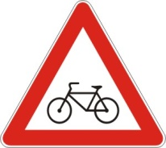
  - b) c)

3.5. Informacijska tehnologija

- Osnovni dio u unutrašnjosti računala na koji se spajaju svi elektronički sklopovi i uređaji računala zove se:
  - procesor
  - matična ploča
  - RAM
  - tvrdi disk

- Koja skupina uređaja omogućuje korisniku unos podataka u računalo:
  - izlazne jedinice
  - spremnici
  - središnja jedinica
  - ulazne jedinice

- Koji od navedenih dijelova obavlja zadaću obrade podataka u računalu:
  - monitor
  - RAM
  - procesor
  - tvrdi disk

- U računalima obradu podataka obavlja:
  - monitor
  - procesor
  - RAM
  - tvrdi disk

3.6. Rješenja

- c, tehničkog okružja čovjeka
- c, olovaka H i B, dva trokuta i šestara
- d, 2H
- c, plašt tijela s nastavcima za lijepljenje
- d, sve plohe tijela
- a, plašt
- d, savijamo
- d, savijamo plašt
- c, crte po kojima ćemo presavijati plašt
- b, utisnemo duž crte savijanja
- d, zareže ili utisne
- d, norme
- d, A4
- d, A4
- c, A3
- b, radna lista
- c, tehnička dokumentacija
- b, model
- d, 145 mm
- c, 22mm
- e, 35 mm
- b, mm
- b, 100
- b, središnjice
- e, punom širokom crtom
- e, pravokutna projekcija
- b, pravokutna projekcija
- c, prednja ploha
- a, s desne strane nacrta
- d, ispod nacrta
- d, debla
- c, deblo
- a, šperploča
- d, izgled šara
- c, slaba vodljivost topline
- b, se lako cijepa
- d, estetsko svojstvo drva
- c, je otporan na prodiranje drugog tijela u njegovu površinu
- a, s desne strane radnog stola
- c, na kraju drške
- b, brušenje
- a, generator
- d, generator
- d, pokretanje mlinova
- a, pogonski član
- e, pogonski član
- d, 3 okretaja
- c, postavimo na oslonac
- d, kliješta
- d, poluge
- b, polugu
- a, znakova zabrane
- d, znakova zabrane
- a, trokuta
- a, sudionik u prometu koji ne upravlja vozilom niti se u njemu prevozi
- b, desnom stranom kolnika
- a, desnom stranom kolnika, najviše 1 m od ruba
- c, prometnim pravilima
- e, prometna signalizacija
- a, prvi znak
- b, matična ploča
- d, ulazne jedinice
- c, procesor
- b, procesor

IV. skupina zadataka

Zadatke ove skupine treba rješavati tako da se pojmovima označenim brojevima pridruže tvrdnje (opis) označene slovima. Rješenja upiši na odgovarajuće mjesto uz tablicu ili u prazna polja tablice.

4.1. Životno okruženje čovjeka i zadaća tehnike

1. Svakom pojmu iz tehničkog okružja čovjeka pridruži odgovarajući opis.

Pojam | Opis
1. urušavanje | a) kontrola i otklanjanje kvarova na tvorevini
2. norma | b) rezultat proizvodnje
3. tehnička tvorevina | c) trošenje i kvarenje proizvoda
4. održavanje | d) dogovorena pravila

1. ______

2. ______

3. ______

4. ______

- Svakom pojmu iz tehničkog okružja čovjeka pridruži odgovarajući opis.

Pojam | Opis
1. tehnička dokumentacija | a) trošenje i kvarenje proizvoda
2. norma | b) pregledavanje, servisiranje i popravljanje proizvoda
3. tehnička tvorevina | c) dogovorena pravila
4. urušavanje | d) upute za izradu proizvoda
5. održavanje | e) rezultat proizvodnje

- Upari nazive s pojmovima i definicijama.

Životno okružje čovjeka | Pojmovi i definicije
1. prirodno okružje | a) stjecanje spoznaja o svijetu oko nas
2. društveno okružje | b) trošenje i kvarenje tvorevine
3. tehnika | c) nepromjenjivost zakona
4. znanost | d) normiranje i dogovaranje
5. urušavanje | e) tehnička tvorevina

1. ____
2. ____
3. ____
4. ____
5. ___

4.2. Tehničko crtanje

- Svakom dijelu pribora za tehničko crtanje pridruži njegovu namjenu.

Pribor | Namjena
1. olovka H | a) prenošenje mjera
2. trokut | b) uske crte
3. olovka B | c) određivanje kuta kod crtanja crta pod kutom
4. šestar | d) široke crte
5. kutomjer | e) crtanje usporednih i okomitih crta

1._____
2._____
3._____
4._____
5._____

- Svakom dijelu pribora za tehničko crtanje pridruži njegovu namjenu u tehničkom crtanju:

Pribor | Opis
1. olovka H | a) široke crte
2. olovka B | b) konstrukcija okomitih crta
3. trokuti | c) tanke crte
4. šestar | d) određivanje kuta kod crtanja crta pod kutom
5. kutomjer | e) prenošenje mjera

1. _____
2. _____
3. _____
4. _____
5. _____

- Upari nazive vrsta crta u tehničkom crtanju s njihovom namjenom.

Vrste crta | Namjena
1. puna široka crta | a) mjernice i pomoćne mjerne crte
2. puna uska crta | b) nevidljivi bridovi predmeta
3.isprekidana crta | c)simetrale,središnjice
4. crta-točka-crta | d) vidljivi bridovi predmeta

1. ______
2. ______
3. ______
4. ______

4.3. Materijali i energetika

- U lijevom stupcu navedene su vrste drva,a u desnom stupcu svojstva tvrdoće drva. Svakoj vrsti drva pridruži redni broj svojstva tvrdoće.

a) hrastovina _______ 1. Meko drvo
b) borovina _______ 2.Srednje tvrdo drvo
c) lipovina _______ 3. Tvrdo drvo

4.4. Tehničke tvorevine i promet

- Upari nazive prostih alata i njihovu namjenu.

Vrsta prostog alata | Namjena
1. poluga | a) premještanje tereta
2. valjak | b) podizanje tereta na određenu visinu
3. klin | c) povećanje djelovanja sile
4. kosina | d) razdvajanje

1. _____

2._____

3._____

4. _____

- Prometni znakovi označeni su brojevima. Pridruži redni broj znaka sa slike odgovarajućem nazivu.

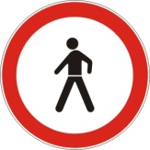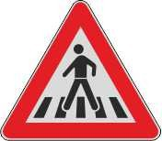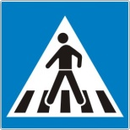

1. 2. 3. 4. 5. 6. 7.

Naziv prometnog znaka: | Redni broj znaka sa slike
- Križanje sa cestom s prednošću prolaska

- Cesta s prednošću prolaska

- Zabrana prometa za pješake

- Zabrana prometa u jednom smjeru

- Prometni znakovi označeni su brojevima. Zadatak ćeš riješiti tako da u tablicu zapišeš redni broj znaka u skupinu kojoj pripada.

1. 2. 3. 4.

Vrste prometnih znakova | Redni broj znaka sa slike
a) znakovi opasnosti

b) znakovi izričite naredbe

c) znakovi obavijesti

- Upari prometni znak s njegovim nazivom.

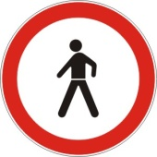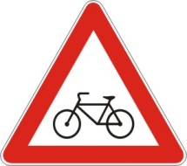

1. 2. 3. 4. 5.

Naziv prometnog znaka
a) zabrana prometa za pješake
b) zabrana prometa za bicikle
c) završetak biciklističke staze
d) biciklisti na cesti
e) obilježen pješački prijelaz

1. _____
2. _____
3. _____
4. _____
5. _____

4.5. Informacijska tehnologija

- Upari nazive dijelova računala sa zadaćom koju obavlja pri radu računala.

Nazivi dijelova | Namjena
1. ulazna jedinica | a) prenosi podatke iz memorije korisniku računala
2. spremnik | b) provodi obradu podataka i upravlja radom svih dijelova računala
3. procesor | c) omogućuje korisniku unos podataka u računalo
4. izlazna jedinica | d) pohranjivanje programa, podataka i rezultata obrade podataka

1. _____

2. _____

3. _____

4. _____

- Upari tipke s namjenom pri osnovnom uređivanju teksta.

Tipka | Namjena
1. TAB | a) Prelazak u novi red, pisanje novog odlomka
2. Razmaknica | b) Briše znak udesno od mjesta unosa teksta
3. Delete | c) Uvlači prvi red nekog odlomka za određeni broj znakova
4. Enter | d) Omogućava razmak između znakova i riječi

1.______

2.______

3.______

4.______

- Pridruži naziv pojma njegovoj namjeni.

Pojam | Namjena
1. Softver | a) Skup kontrolnih i upravljačkih programa koji omogućuju rad računala
2. Operativni sustav | b) Svi računalni programi bez obzira na namjenu
3. Radna površina | c) grafički simboli programa, dokumenata ili drugih objekata na desktopu
4. ikone | d) pozadina zaslona na kojem se nalaze prečice programa i ikone

1._____

2._____

3._____

4._____

4.6. Rješenja

1. 1 - c
2 - d
3 – b
4 – a

- 1 – d
2 – c
3 – e
4 – a
5 – b

- 1 – c
2 – d
3 – e
4 – a
5 – b

- 1 – b
2 – e
3 – d
4 – a
5 – c

- 1 – c
2 – a
3 – b
4 – e
5 – d

- 1 – d
2 – a
3 – b
4 – c

- a – 3
b – 2
c – 1

- 1 – c
2 – a
3 – d
4 – b

- a – 4
b – 7
c – 2
d – 1

- a – 4
b – 1,3
c – 2

- 1 – e
2 – b
3 – a
4 – c
5 – d

- 1 – c
2 – d
3 – b
4 – a

- 1 – c
2 - d
3 – b
4 - a

- 1 – b
2 – a
3 – d
4 – c

V. skupina zadataka

Pažljivo pročitaj upute u zadacima i prouči slike ili crteže.
Zadatke ove skupine treba rješavati prema uputi koja je navedena uz svaki zadatak.

5.1. Životno okruženje čovjeka i zadaća tehnike

1. Rasporedi zadane pojmove u odgovarajući dio tablice s popisom elemenata čovjekovog životnog okruženja:
nepromjenjivost zakona, norme, nužnost događanja,urušavanje,
dogovor, umjetna tvorevina

Priroda | Društvo | Tehnika

5.2. Tehničko crtanje

2. Pomoću pribora za tehničko crtanje nacrtaj četiri usporedne pune široke crte, međusobno razmaknute po 10 mm.

3. Na crtežu kvadra iscrtaj vidljive i nevidljive bridove prema normama tehničkog crtanja

4. Na crtežu kvadra iscrtaj vidljive i nevidljive bridove.

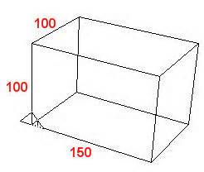

5. List papira, formata A4 ima dimenzije 210 x 297 mm. Izračunaj i odgovori na pitanja:
  - Koja je oznaka sljedećeg većeg formata papira?
  - Kolike su dimenzije sljedećeg manjeg formata papira?

Račun:

Odgovori:
- Sljedeći veći format papira ima oznaku _______.
- Dimenzije sljedećeg manjeg formata papira su ________________mm.

- Nacrtaj plašt kvadra čije su stranice a = 20 mm, b = 45 mm i c = 15 mm. Pazi na vrste crta i točnost u mjerenju. Plašt ne trebaš kotirati. Dodatke za spajanje nije potrebno crtati.

b

c
a

N

- Na slici je plašt geometrijskog tijela. Koristeći se priborom za tehničko crtanje označi vanjske bridove i bridove po kojima treba presaviti da izradimo geometrijsko tijelo. Odgovori koje je to tijelo.

Odgovor: Tijelo je

______________________

- Kocka ima stranice duljine 30 mm. Priborom za tehničko crtanje nacrtaj plašt kocke u
prirodnoj veličini. Nije potrebno crtati rubove za lijepljenje.

- Priborom za tehničko crtanje izmjeri stranice tijela i nacrtaj: nacrt, tlocrt i bokocrt prikazanog kvadra. Pazi na točnost u mjerenju.

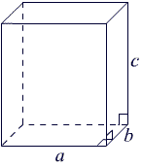

- Prostorni crtež prikazuje geometrijsko tijelo. Skicirajte pravokutne projekcije tijela.

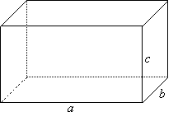

- Prostorni crtež prikazuje geometrijsko tijelo čije su stranice a = 40 mm, b = 25 mm i c = 15 mm. Nacrtaj tehničkim crtežom pravokutne projekcije u M 1:1. Kotiraj.

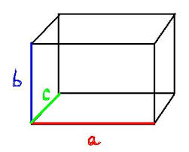

- Nacrtane su dvije projekcije tijela. Priborom za tehničko crtanje, konstrukcijom dovrši pravokutnu projekciju koja nedostaje a na crtu upiši njen naziv.

Nedostaje projekcija ____________________.

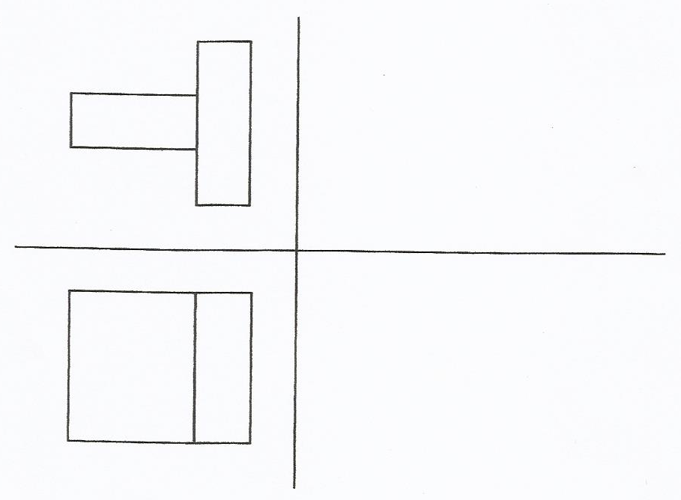

- Duljine bridova prikazanog kvadra jesu: a =27 mm, b = 15 mm i c = 48 mm. Priborom za tehničko crtanje i poštujući pravila crtanja nacrtaj pravokutne projekcije tijela u prirodnoj veličini. Kotiraj crtež.

- Kvadar ima stranice a=40 mm, b=30 mm i c=15 mm. Nacrtaj pravokutne projekcije kvadra u prirodnom mjerilu.

- Nacrtana je prostorna projekcija klina s upisanim mjerama. Priborom za tehničko crtanje nacrtaj pravokutne projekcije klina. Kotiraj.

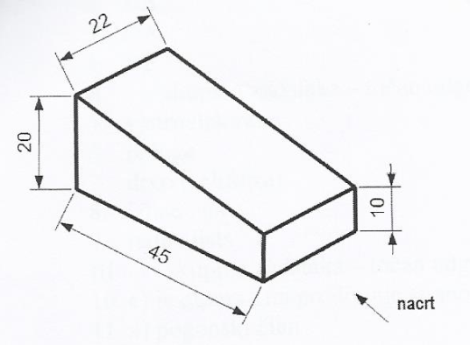

- Pravokutnik na tehničkom crtežu nacrtan je u M 1: 1. Pravilno kotiraj crtež.

- Nacrtan je tehnički crtež jedne plohe tijela u prirodnom mjerili M 1:1. Pravilno kotiraj crtež.
M 1:1

- Nacrt složenog tijela nacrtan je u prirodnom mjerilu. Primjeni pravila tehničkog crtanja. Kotiraj crtež.

- Stranice kvadra na slici iznose: a = 40 mm, b = 15 mm i c = 25 mm. Nacrtaj tehničkim crtežima pravokutne projekcije tijela u prirodnoj veličini i kotiraj crtež.

- Stranice kvadra imaju dimenzije 85 x 34 x 42 mm. Nacrtaj tehnički crtež najmanje plohe kvadra u prirodnom mjerilu. Kotiraj tehnički crtež.

- Nacrt tehničke tvorevine nacrtan je u prirodnoj veličini. Primjeni pravila tehničkog crtanja, kotiraj crtež.

- Na skici crtač je učinio niz propusta. Pažljivo pogledaj crtež i priborom za tehničko crtanje ucrtaj najmanje četiri različita propusta kako bi crtež bio upotpunjen.

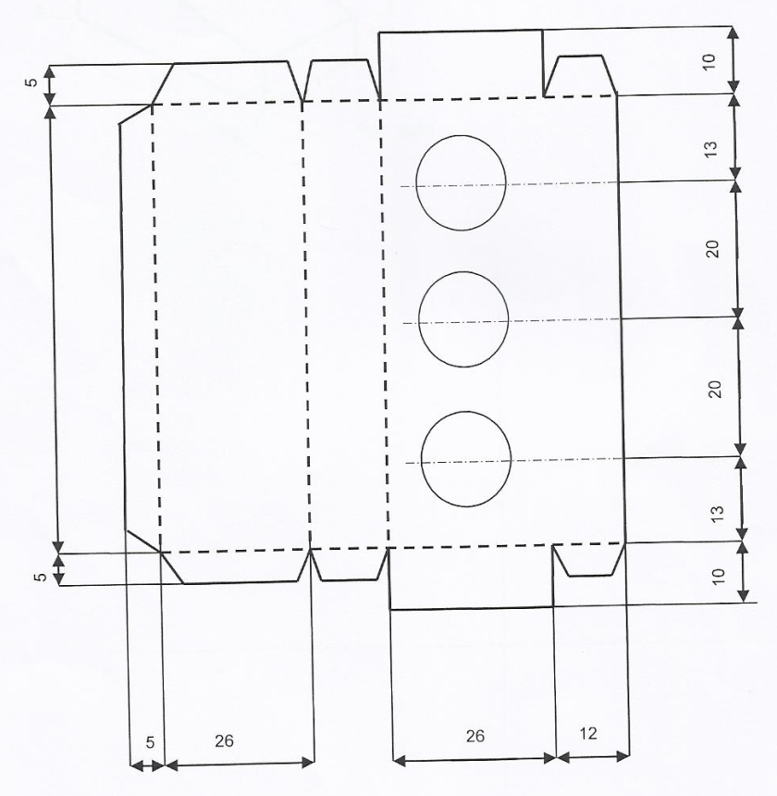

5.3. Materijali i energetika

- Izračunaj:
  - Koliki rad obavlja čovjek ako treba savladati silu od 10 N na putu od 30 m?
  - Koliki bi bio obavljeni rad ako je put upola manji?

Prostor za računanje:

Odgovori:
- Čovjek obavlja rad od ________________________.
- Za upola manji put, čovjek bi obavio rad od __________________.

5.4. Tehničke tvorevine i promet

- Slika pokazuje polugu i djelovanje sila tereta na njenim krajevima. U crtež ucrtaj oslonac kako bi poluga bila u ravnoteži.

- Na slikama su prometni znakovi za bicikliste. Upiši ispod znaka kako se ti znakovi zovu .

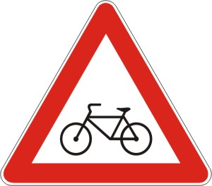

1.____________________ 2.___________________ 3.__________________

____________________ ___________________ __________________

5.5. Informacijska tehnologija

- Sljedeće pojmove pridruži pomoću strelica na slici:
slikovna podloga, gumb „Start“, programska traka, ikona

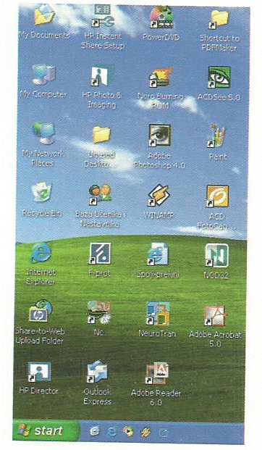

- U navedenom tekstu izbaci uljeza:

U otvorenom dijelu prozora u programu za obradu teksta WordPad nalaze se sljedeće trake: traka izbornika, traka naslova, alatna traka, statusna traka i programska traka.

- Na testi uz tehničke kulture Marko je dobio pitanje:

Imenuj sustav koji predstavlja skup upravljačkih i kontrolnih programa koji omogućuju vezu između korisnika i računala.
Marko je učio, ali se nije mogao sjetiti točnog odgovora. Napisao je: operativni sustav, slikovni sustav, upravljački sustav i programski sustav.
Pomozi Marku, odaberi točan odgovor.

- Uprogramu za pisanje teksta pomak na stranicu gore ili dolje moguće je uporabom tipaka Page Up i Page Down. Strelicama pridruži točan odgovor:

Page Up pomak gore

Page Down pomak dolje

- U rečenici pronađi netočan izraz i zamijeni ga točnim:

Ulaz – obrada – izlaz podataka su postupci koji čine cjelovit sustav za spremanje podataka osobnim računalom

  - Rješenja

1.
Priroda | Društvo | Tehnika
nepromjenjivost zakona | norme | urušavanje
nužnost događanja | dogovor | umjetna tvorevina

2.

3.
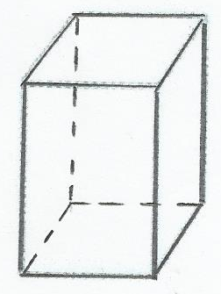

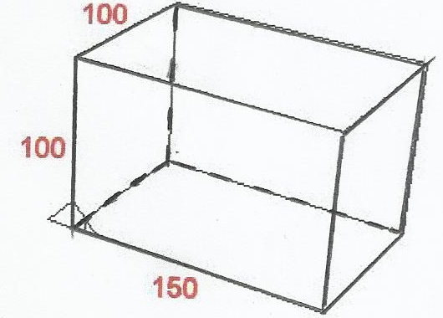

5. a) A3
b) 420 x 297 mm

6.
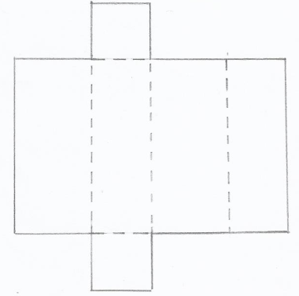

7.
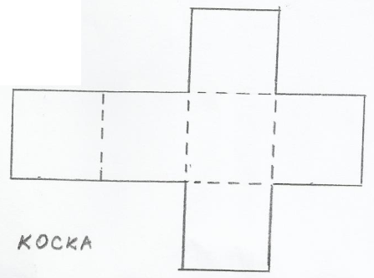

8.

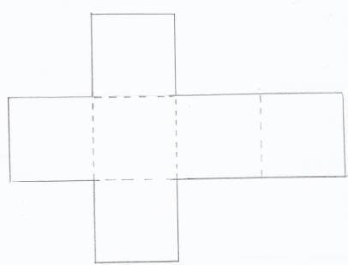

9.
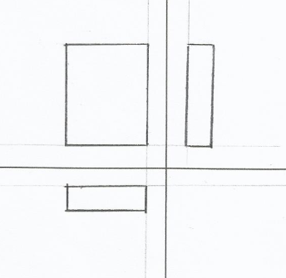

10.
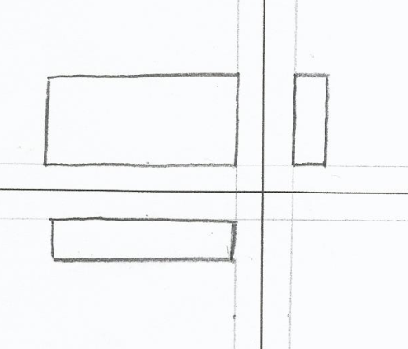

11.
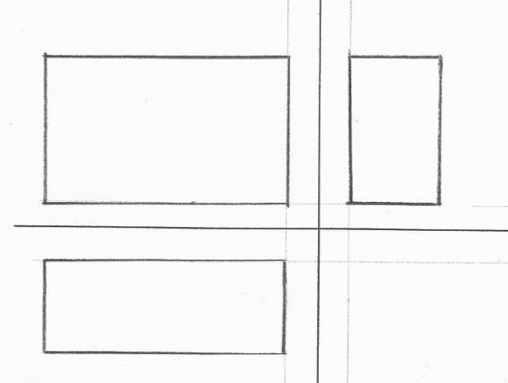

12.
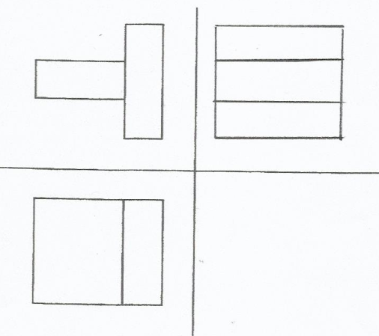

13.

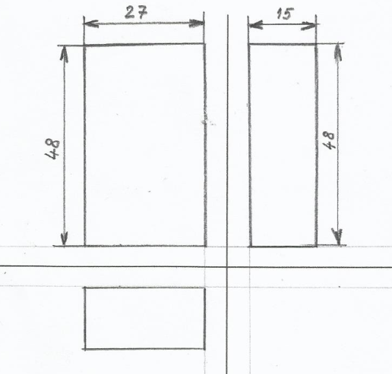

14.
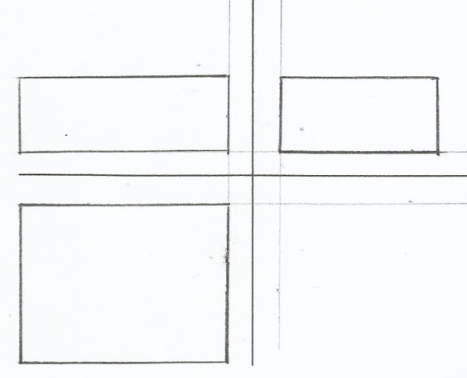

15.
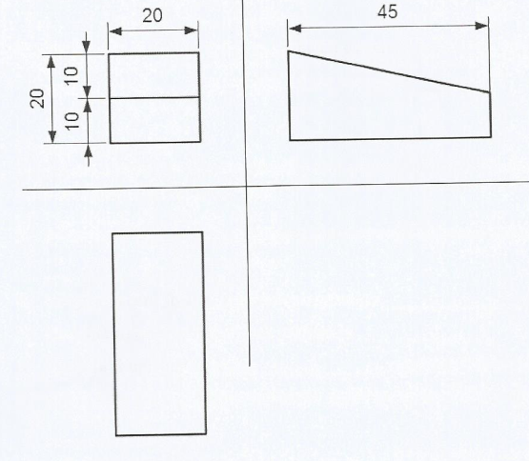

16.
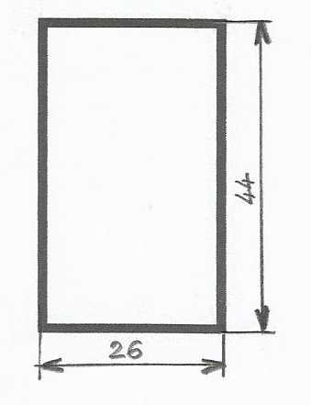

17.
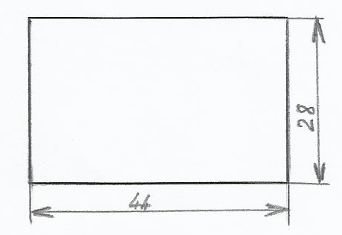

18.
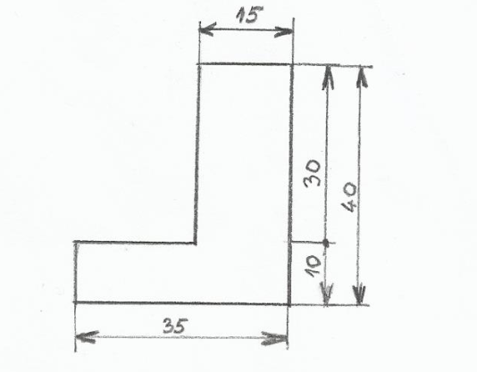
19.

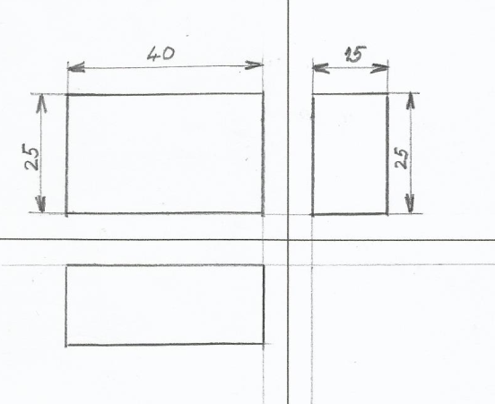

20.
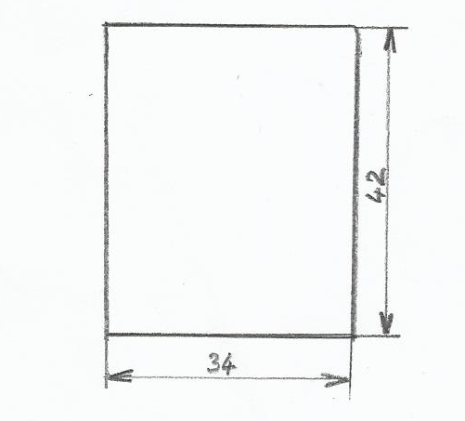

21.

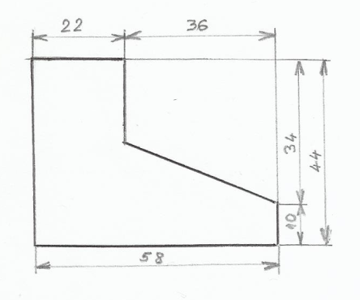

22.
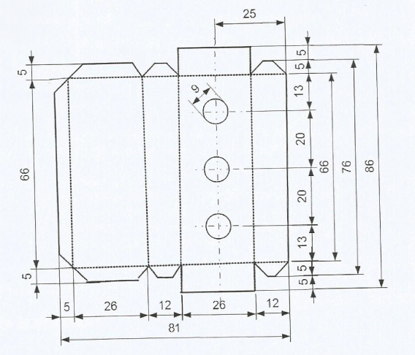

23. a) 300 J
b) 150 J

24.
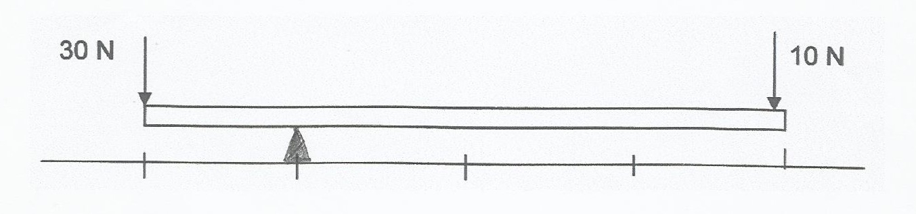

25.
1. zabrana prometa za bicikliste
2. biciklistička staza
3. biciklisti na cesti

26. 1.gumb „Start“, 2. programska traka, 3. slikovna podloga, 4. ikona 3
1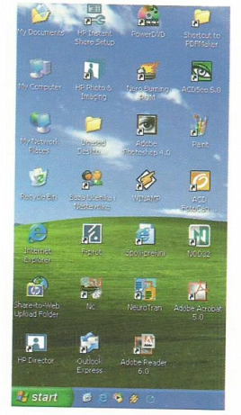
2 4
27. programska traka
28. operativni sustav
29. Page Up ------- pomak gore
Page Down...... pomak dolje
30. (spremanje) obradu

